TEST LOGIC
(30’)
Câu 1.
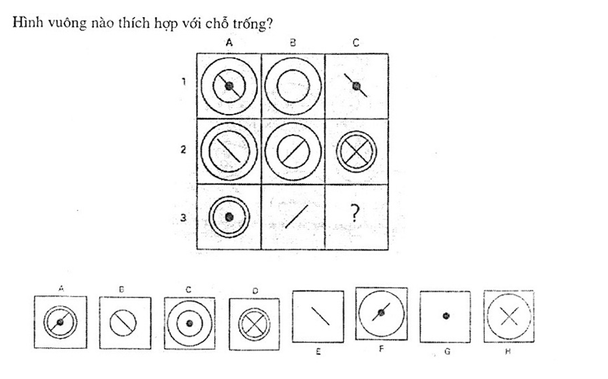
Câu 2.
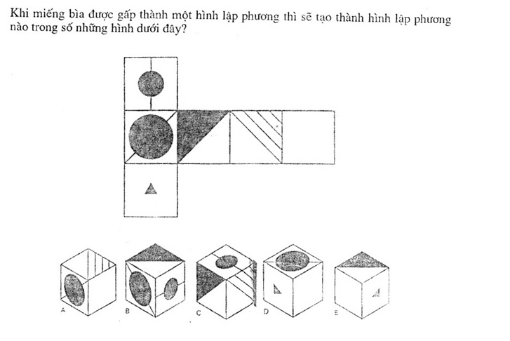

Câu 3.
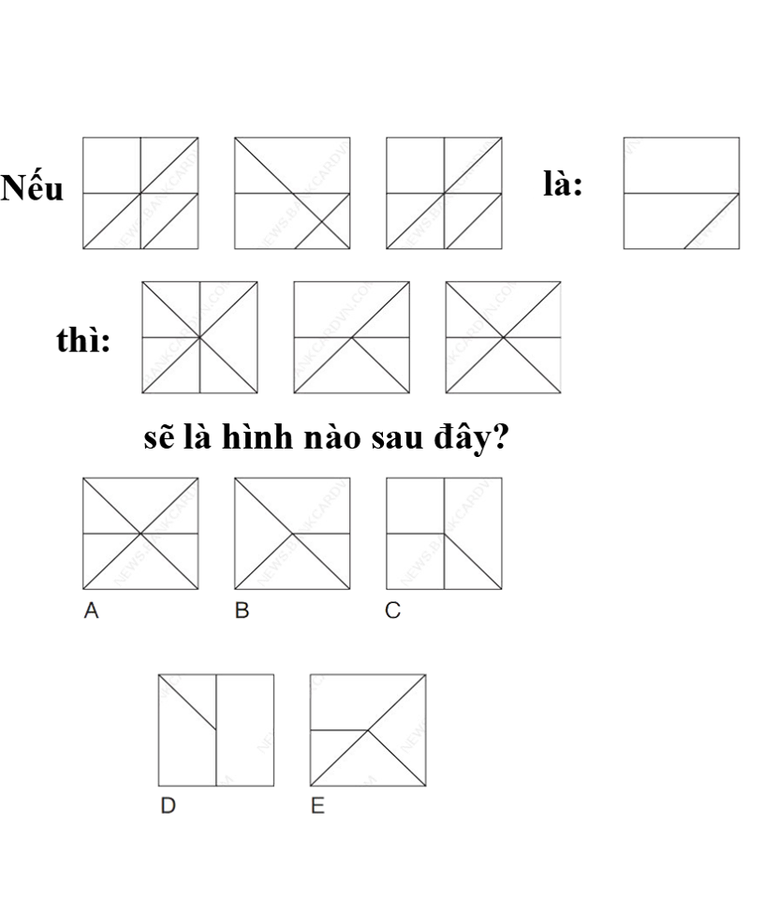
Câu 4.
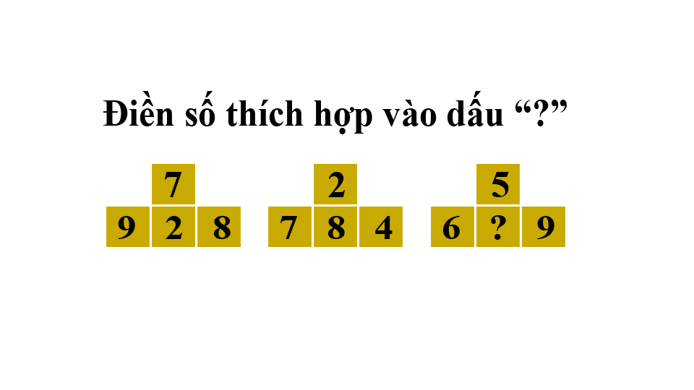
Câu 5.
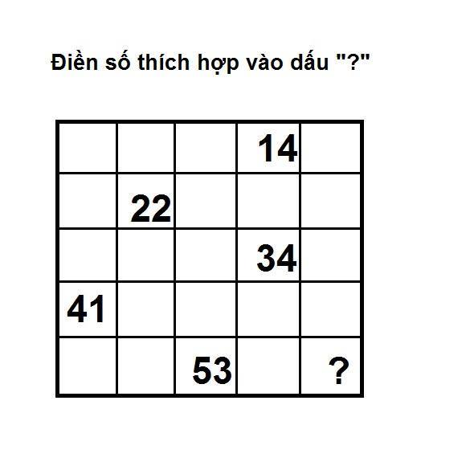

Câu 6.
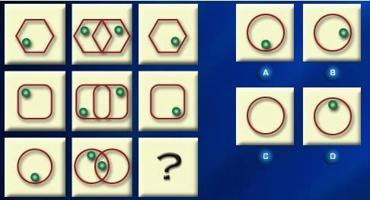

Câu 7.
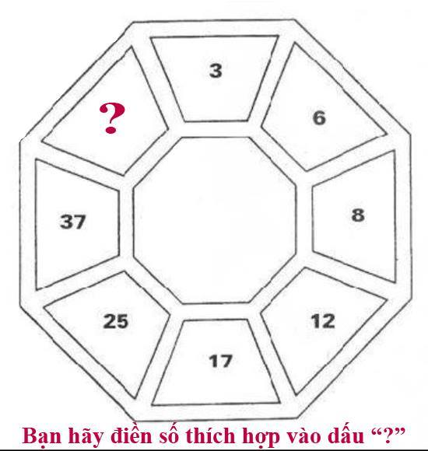

Câu 8, 9, 10, 11, 12

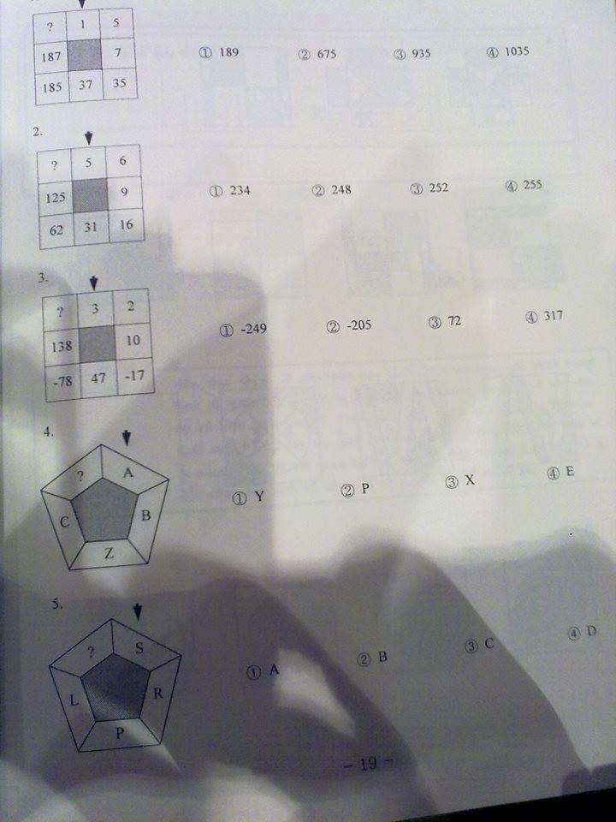

Câu 13, Câu 14
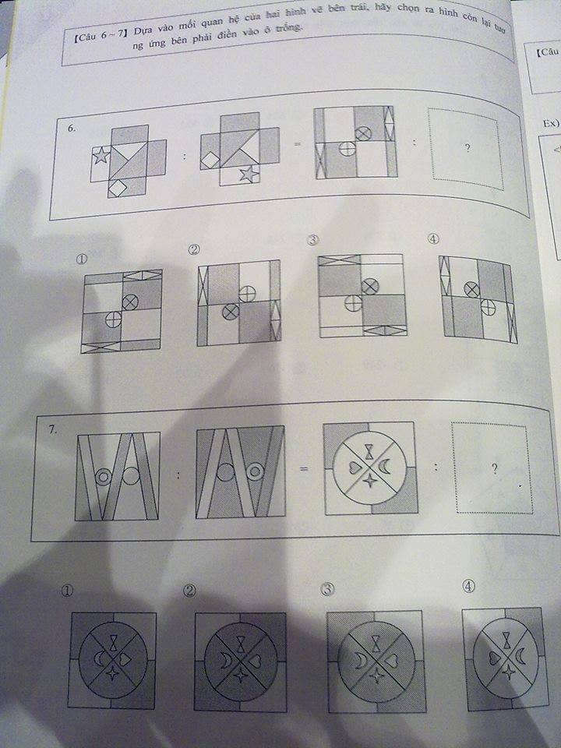

Câu 16, Câu 17, Câu 18
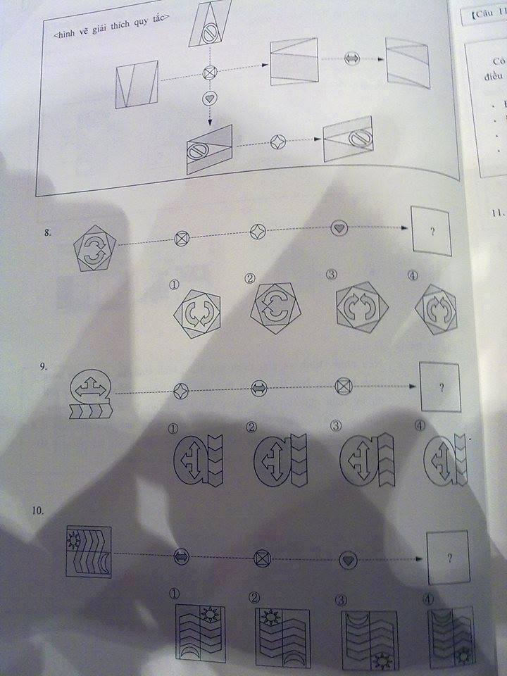

Câu 19.
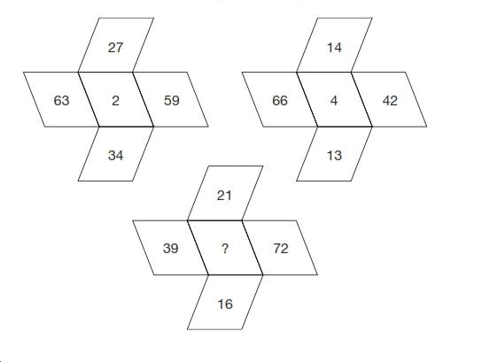
Câu 20.
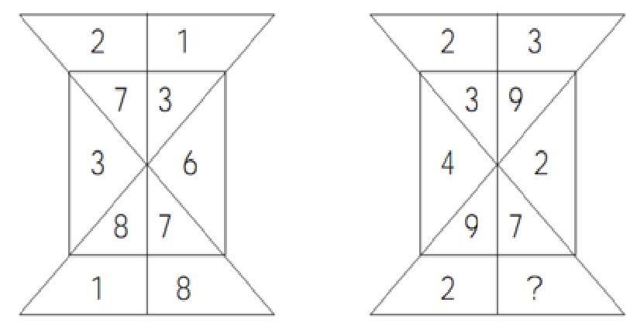

Câu 21. Tìm bản vẽ đúng với vật thể đã cho
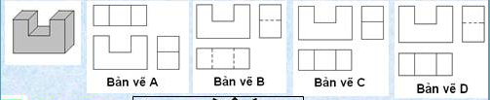

Câu 22. Tìm hình chiếu bằng và hình chiếu đứng tương ứng với vật thế
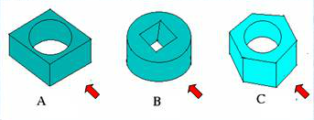

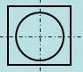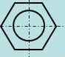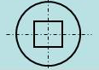



Câu 23.
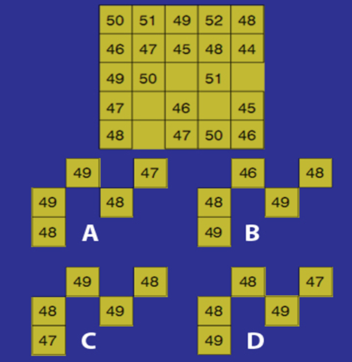
Câu 25 – Câu 28
Có 6 con bài được trải ra như hình vẽ
A | B | C
F | E | D
Các con bài được đánh số từ 1 – 3 và được tô màu xanh, đỏ, vàng.
Dữ kiện:
    - Màu xanh được tô ở các con bài A, B, C
    - Các con bài đánh số 1 được tô cả hai màu xanh và đỏ
    - Con bài E được đánh số 3
    - Các con bài cạnh con bài D được tô màu vàng (cạnh tính theo dọc, ngang, chéo).
    - Màu đỏ được tô ở các ô B, C, E
    - Các ô đánh số 3 ở cạnh ô đánh số 2 trên cùng một hàng.
25. Con bài chắc chắn được tô màu vàng là:
a. A, F, C b.B, E, C c. C, E, D d.B, E, F
26. con bài được đánh số 1 chắc chắn là
1. A
2. B
3. C
4. F
27. Con bài nào chắc chắn được tô cả ba màu xanh, đỏ, vàng:
a. A b. E c. B d. F
28. Con bài C được đánh số gì:
a. 1 b.2 c. 3 d. Đáp án khác

